**KanBa – Kullanıcı Klavuzu Dokümanı**

**Giriş Sayfası**

Uygulama ilk açıldığında karşılaşılan sayfa giriş sayfasıdır. Daha önceden üyeliği olan kullanıcılar, bilgilerini girip ‘Giriş Yap’ butonuna tıklayıp giriş yapabilirler. Üyeliği olmayan kullanıcılar ‘Giriş Yap’ butonunun hemen altındaki ‘Şimdi kaydol’ yazısına tıklamalıdır.

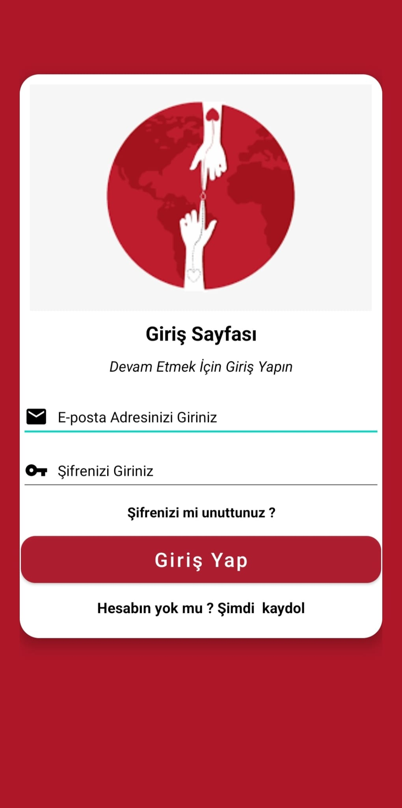

**Şimdi Kaydol Sayfası**

Kullanıcının alıcı veya bağışçı olarak kayıt olma seçenekleri ile karşılaşacağı sayfadır. Alıcı olarak kayıt olmak isteyenler ‘Alıcı Kayıt’ butonuna, bağışçı olarak kayıt olmak isteyenler ‘Bağışçı Kayıt’ butonuna tıklamalıdır. Daha önceden üyeliği bulunan kullanıcılar ‘Alıcı Kayıt’ butonunun hemen altındaki ‘Zaten Kayıtlı Mısın? Giriş Yap’ yazısına tıklamalıdır.

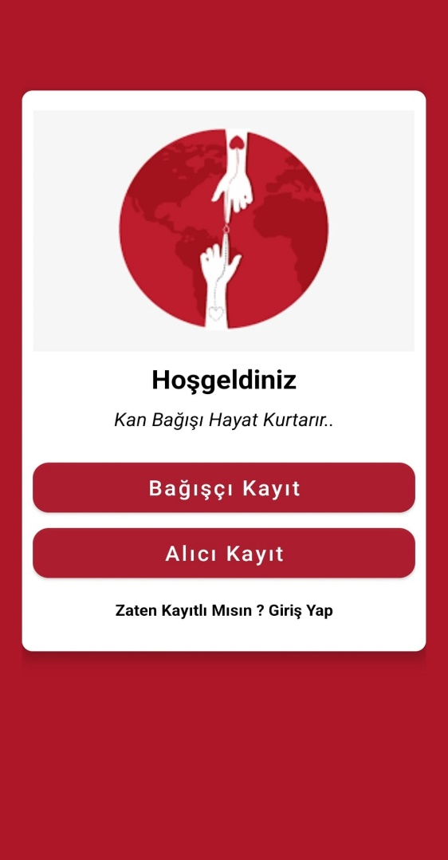

**Kayıt Ol Sayfası – Bağışçı**

Bağışçı olmak isteyen kullanıcıların kayıt sayfasıdır. Bağışçı olarak kayıt olmak isteyen kullanıcılar sayfa içinde bulunan ‘İsim – Soyisim (Tam Ad)’, ‘E Posta Adresi’, ‘Şifre’, ‘Kan Grubu’ ve ‘İl’ bilgilerini doldurmalıdır. İsteyen kullanıcılar isim girişinin hemen üstündeki fotoğraf ikonuna tıklayıp fotoğraf ekleyebilirler. Kayıt olma işleminin tamamlanması için ‘Şimdi Kayıt Ol’ butonuna tıklanmalıdır. Daha önceden üyeliği bulunan kullanıcılar ‘Şimdi Kayıt Ol’ butonunun hemen altındaki ‘Zaten Bağışçı Mısın? Giriş Yap’ yazısına tıklamalıdır.

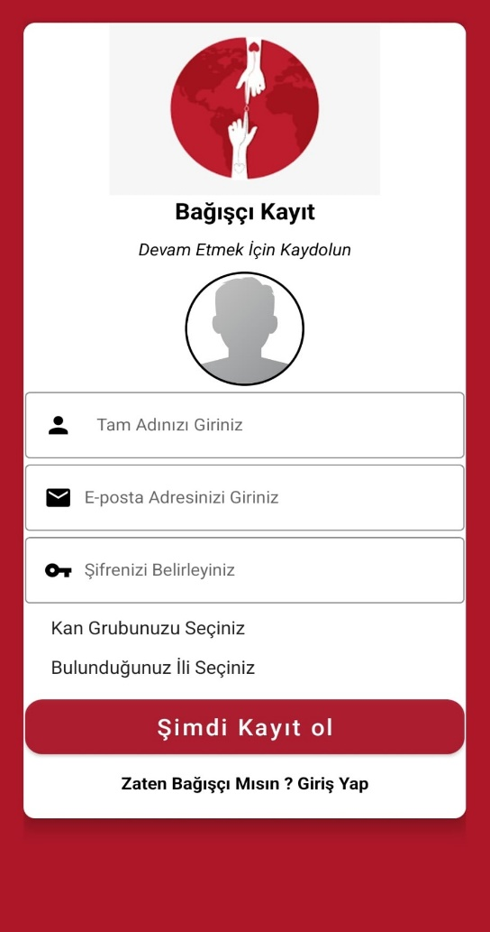

**Kayıt Ol Sayfası – Alıcı**

Alıcı olmak isteyen kullanıcıların kayıt sayfasıdır. Alıcı olarak kayıt olmak isteyen kullanıcılar sayfa içinde bulunan ‘İsim – Soyisim (Tam Ad)’, ‘E Posta Adresi’, ‘Şifre’, ‘Kan Grubu’ ve ‘İl’ bilgilerini doldurmalıdır. İsteyen kullanıcılar isim girişinin hemen üstündeki fotoğraf ikonuna tıklayıp fotoğraf ekleyebilirler. Kayıt olma işleminin tamamlanması için ‘Şimdi Kayıt Ol’ butonuna tıklanmalıdır. Daha önceden üyeliği bulunan kullanıcılar ‘Şimdi Kayıt Ol’ butonunun hemen altındaki ‘Zaten Alıcı Mısın? Giriş Yap’ yazısına tıklamalıdır.

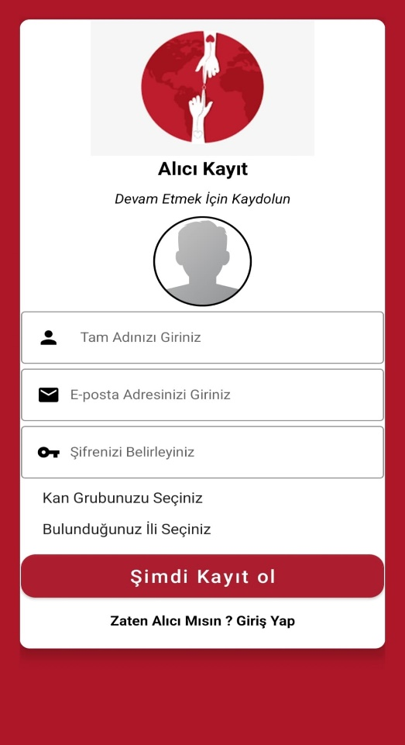

**Ana Sayfa**

Kullanıcının giriş yaptığında ilk karşılaşacağı sayfadır. Giriş yapan kullanıcı alıcı ise tüm bağışçıları ve bilgilerini, bağışçı ise tüm alıcıları ve bilgilerini bu sayfada görür. İsteyen kullanıcı ana sayfada görüntülenen alıcı veya bağışçıların email bilgisini alarak karşı tarafa mail yoluyla ulaşabilir.

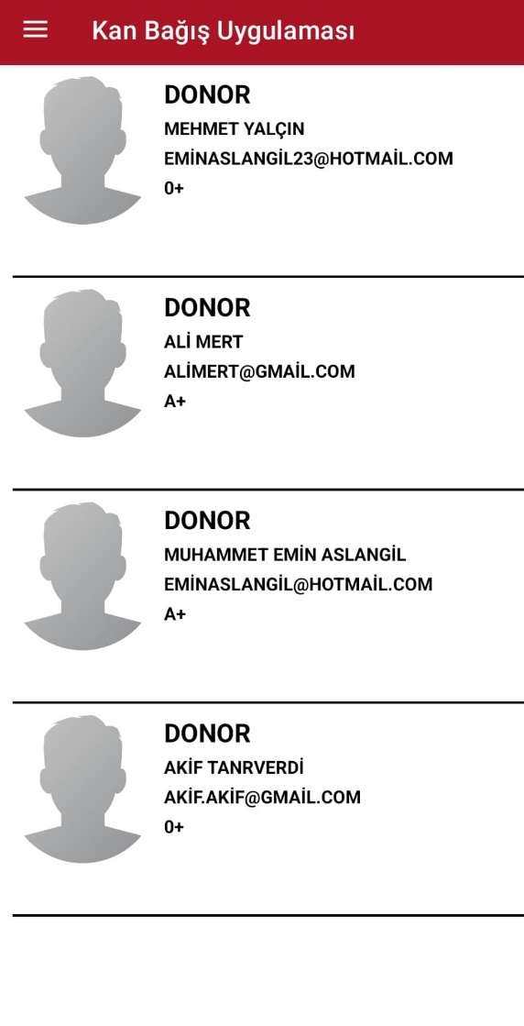

**Menü**

Ana sayfanın sol üst köşesinde bulunan üç çizgi ikonuna tıklanarak menü açılabilir. Açılan menüde ‘Eşleşenler’ e tıklanarak giriş yapan kullanıcı ile aynı kan grubuna sahip kişiler görüntülenebilir. Kan grupları bölmesindeki farklı kan gruplarına tıklanarak tıklanan kan grubuna sahip kişiler görüntülenebilir. Hareketler bölmesinde ‘Profil’ e tıklanarak şifre haricindeki üyelik bilgileri görüntülenebilir. Üye çıkışı yapmak için menünün ‘Hareketler’ bölümünde ‘Çıkış Yap’ a tıklanmalıdır.

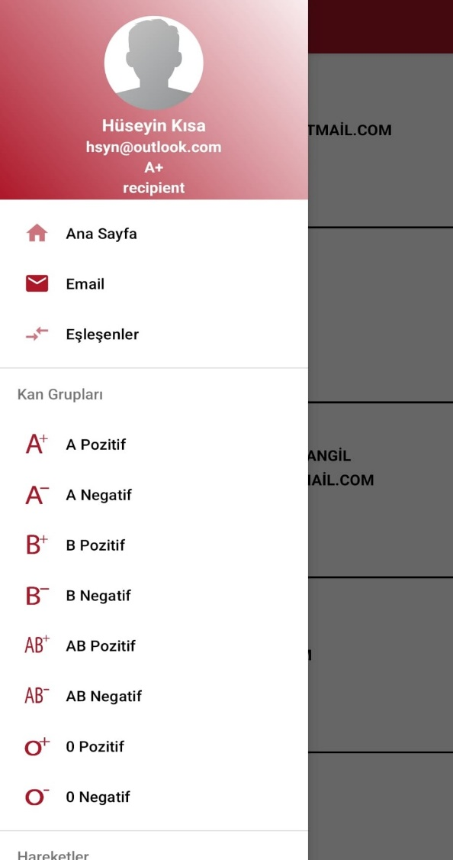

**Profil Sayfası**

Şifre haricinde üyelik bilgilerinin görüntülendiği sayfadır.

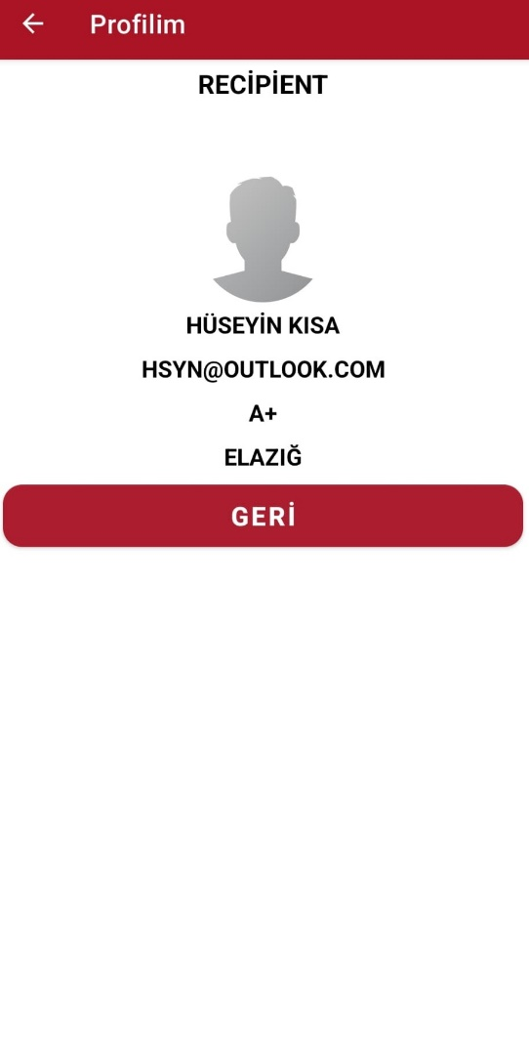

**Hakkında Sayfası**

